FORMATO EIA-FEA-007
INFORME TÉCNICO DE INSPECCIÓN OCULAR AL SITIO DE DESARROLLO DEL PROYECTO
DRPN-IIO-DEA-024-2019

Proyecto: | ESTACIÓN DE POLICÍA EN CIUDAD DEL LAGO
Categoría: | I
Promotor: | SOCIEDAD URBANIZADORA DEL CARIBE, S.A.
Representante Legal: | GUILLERMO ELÍAS QUIJANO CASTILLO
Ubicación: | CORREGIMIENTO DE ALCALDE DÍAZ, DISTRITO Y PROVINCIA DE PANAMÁ.
Expediente No.: | DRPN-IF-019-2019
Fecha de la inspección: | 23 DE SEPTIEMBRE DE 2019
Fecha del Informe: | 23 DE SEPTIEMBRE DE 2019
Participantes: | Nombre | Cargo | Institución
Participantes: | HÉCTOR RAMOS | EVALUADOR | MIAMBIENTE
Participantes: | VLADIMIR RODRÍGUEZ | PROMOTOR | GRUPO SUCASA
Participantes: | MANRIQUE CAVARRÍA | CONSULTOR | GRUPO MORPHO

OBJETIVOS:

- Conocer la situación ambiental previa del área de influencia, donde se pretende Desarrollar el proyecto categoría I, denominado “ESTACIÓN DE POLICÍA EN CIUDAD DEL LAGO”.
- Verificar la ubicación del proyecto y si la línea base descrita en el Estudio de Impacto Ambiental (EsIA) concuerda con lo observado en campo.

- DESCRIPCIÓN GENERAL DEL PROYECTO:

El proyecto denominado “ESTACIÓN DE POLICÍA EN CIUDAD DEL LAGO” consiste en la construcción de un edificio de 5 niveles (Planta baja + 4 niveles). El edificio constará de puestos de trabajo, dormitorios, comedor, áreas de aseo, puestos de reuniones, salas de conferencias, puesto de atención al ciudadano, área de espera, lavandería, taller de reparación de vehículos, depósitos, tinaquera, transformador, elevador, tanque de reserva de agua potable, planta de tratamiento de aguas residuales, planta de respaldo eléctrico y estacionamientos. El sitio del proyecto es un polígono dentro del Complejo Urbanístico Ciudad del Lago, sobre la finca 30245149, propiedad de Sociedad Urbanizadora del Caribe, S.A., y ubicada en el corregimiento de Alcalde Díaz, distrito y provincia de Panamá. En la siguiente tabla se muestra la distribución del proyecto por niveles:

NIVEL | DESCRIPCIÓN
NIV +000 | Estacionamientos para autos, motos y discapacitados. Tinaquera. Transformador eléctrico. Planta eléctrica. Tanque de reserva de agua potable. Depósitos. Lavandería. Taller. Planta de tratamiento de aguas residuales. Sala de atención ciudadana. Elevadores y escaleras.
NIV +100 | Comedor. Cocina. Depósito de comida. Cuarto frío. Oficinas. Depósitos. Servicios Sanitarios. Dormitorio. Sala de reuniones
NIV +200 | Oficinas. Depósitos. Sala de conferencias. Centro de video vigilancia. Dormitorio. Armería. Servicios Sanitarios.
NIV +300 | Dormitorios. Baños. Servicios Sanitarios. Vestidores.
NIV +400 | Azotea. Cuartos de equipos.

- DESARROLLO DE LA INSPECCIÓN TÉCNICA:

El día lunes 23 de septiembre de 2019, aproximadamente a las 10:00 a.m. del día, realizamos un recorrido a pie por el globo de terreno donde se pretende desarrollar el proyecto denominado “ESTACIÓN DE POLICÍA EN CIUDAD DEL LAGO” participaron el técnico Evaluador de la Regional de Panamá Norte, la parte promotora Sr. Vladimir Rodríguez y la parte consultora Sr. Manrique Chavarría, se observaron distintos parámetros del área y se realizó registro fotográfico y se tomaron coordenadas con GPS modelo Garmin.

Ambiente Físico:

En el área de influencia directa del proyecto es un área urbanizada de una alta intervención antrópica donde observamos se realizan distintas actividades Sobre el área no se observa fuentes hídricas, malos olores.

Ambiente Biológico:

En el área de influencia directa del proyecto la vegetación predominate es la paja canalera Saccharum spontaneum, durante la gira no se observe la presencia de fauna.

Ambiente Socioeconómico:

El proyecto se localiza en un área urbanizada, donde se encuentran diferentes tipos de negocios y también colinda con la carretera principal de Caimitillo Centro.

IMÁGENES:

COORDENADA DE UBICACIÓN UTM (WGS-84): 662219 E 1007373 N | IMÁGENES TOMADAS EN EL SITIO.
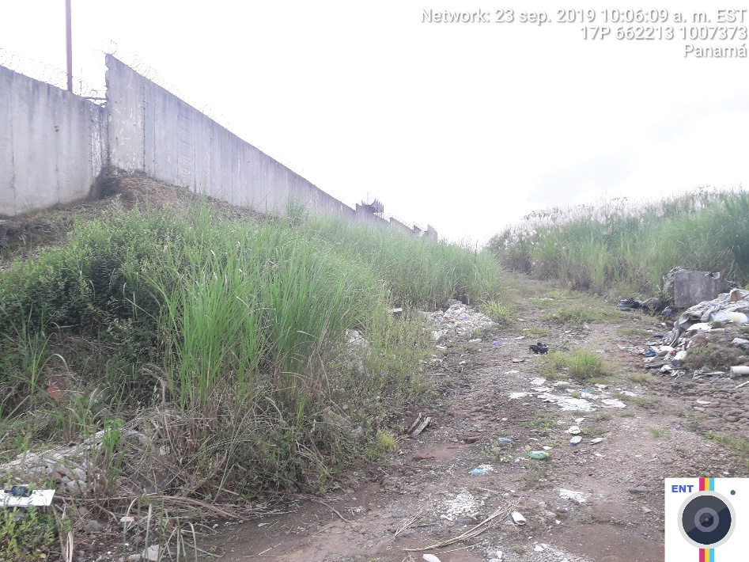

Fig. No.1:

La figura muestra el globo de terreno donde pretende ubicarse la ESTACIÓN DE POLICÍA EN CIUDAD DEL LAGO, podemos observar que predomina la paja canalera Saccharum spontaneum.
F
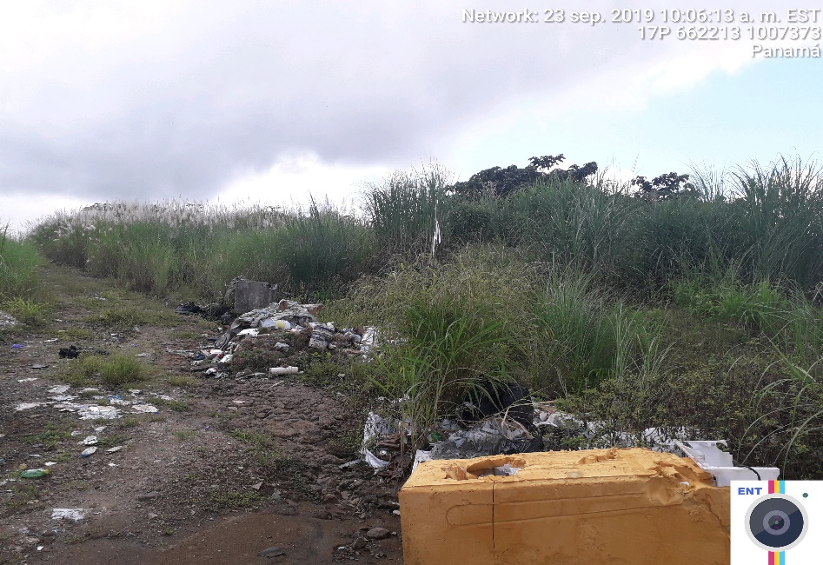
f
Fig. No. 2

La Figura muestra que parte del terreno es utilizado como vertedero clandestino por parte de personas inescrupulosas.

CONCLUSIONES:

Luego de la revisión del documento y la visita al área donde se pretende desarrollar el proyecto “ESTACIÓN DE POLICÍA EN CIUDAD DEL LAGO”. Se concluye con lo siguiente:

- Se verificó que el proyecto se ubica en el área señalada en el EsIA.

RECOMENDACIÓN:

Continuar con el proceso de Evaluación del Estudio de Impacto Ambiental, categoría I, denominado “ESTACIÓN DE POLICÍA EN CIUDAD DEL LAGO” promovido por SOCIEDAD URBANIZADORA DEL CARIBE, S.A., para que continúe con el trámite correspondiente.

Elaborado y revisado por:

Héctor Ramos  Técnico(a) Evaluador | .

MAPA DE INSPECCIÓN REALIZADA AL PROYECTO
“ESTACIÓN DE POLICÍA EN CIUDAD DEL LAGO”

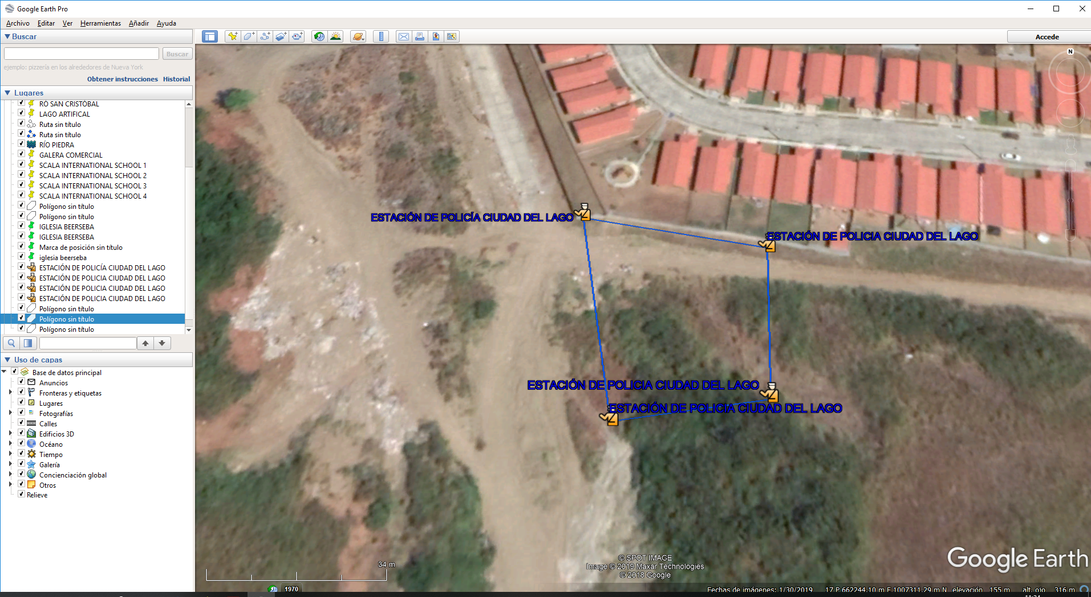

La figura 1. Muestra la imagen satelital del proyecto denominado “ESTACIÓN DE POLICÍA EN CIUDAD DEL LAGO” Google Earth Pro

